天祥建设集团股份有限公司“5·25”高处坠落事故调查报告
来源：梅江区应急管理局 梅江区·事故调查报告（搜索直采）
原文链接：http://www.meijiang.gov.cn/zwgk/zdlygk/scaqsg/content/post_2350849.html
发布时间：2021-09-22 抓取时间：2026-10-14 正文含图，已嵌入原图

当前位置：首页 > 政务公开 > 重点领域公开 > 生产安全事故
天祥建设集团股份有限公司“5·25”高处坠落事故调查报告
来源：本网 发布时间：2021-09-22 10:10:41 浏览次数：-
【字号： 大 中 小】
天祥建设集团股份有限公司“5·25”高处坠落事故调查报告

天祥建设集团股份有限公司“5·25”高处坠落事故调查组
2021年9月9日

目录

一、事故发生单位概况
二、事故发生经过、应急救援及善后处理情况
三、事故造成的人员伤亡和直接经济损失
四、事故发生的原因分析和事故性质
五、事故相关单位、人员履职情况和处理建议
六、事故防范和整改措施
七、事故调查组成员签名

天祥建设集团股份有限公司“5·25”高处坠落事故调查报告
2021年5月25日16时左右，在梅州市梅江区三角镇龙上村天祥建设集团股份有限公司承建的佳都东方时光3号楼1楼12号商铺的施工现场，杂工俞利珍坠入消防水池内，导致一人死亡的事故，直接经济损失约128万元。
事故发生后，区委、区政府领导高度重视，立即指示有关部门人员全力抢救，做好善后处理和事故调查工作，同时，根据梅州市安全生产委员会办公室对该起事故挂牌督办的要求，依据《中华人民共和国安全生产法》和《生产安全事故报告和调查处理条例》等有关法律法规，区政府迅速成立了以区应急管理局局长为组长，由区住房城乡建设局、区总工会、市公安局梅江分局和三角镇人民政府等有关部门组成的事故调查组，并邀请区纪委、监委派员参加此次事故的调查。
事故调查组按照“四不放过”和“科学严谨、依法依规、实事求是、注重实效”的原则，通过事故现场勘查、调查取证、查阅资料、询问有关人员，查明了事故发生经过、人员伤亡和财产损失等情况，认定了事故性质和责任，提出了对责任单位和有关责任人员的处理建议，并针对事故原因及暴露出的问题，提出了事故防范措施。现将有关情况报告如下：
一、基本情况
（一）事故项目概况
工程名称：佳都·方圆东方时光项目2栋—6栋及B区地下室、入口门楼及商业；建设地址：梅州市江区三角镇龙上村；建设规模：66172.54平方米；合同价格：13506万元；建筑工程施工许可证发证日期：2020年8月18日。事故发生具体地点：佳都·方圆东方时光项目2栋—6栋的3栋1楼12号商铺内，习惯性称为3号楼1楼12号商铺内，以下均统称为3号楼1楼12号商铺内。
（二）事故发生相关单位情况
1.建设单位
梅州佳圆智慧发展有限公司，是一家其他有限责任公司，注册地址为：梅州市梅江区三角镇客都大道东汇城D2写字楼513号；法定代表人：周书平；注册资本：人民币伍仟万元；成立日期：2019年10月31日；营业期限：长期；经营范围：实业投资；房地产开发经营；房地产咨询服务；酒店管理；批发：建筑材料、装饰材料；市场营销策划，会议及展览服务。（依法须经批准的项目，经相关部门批准后方可开展经营活动）﹦；统一社会信用代码：91441402MA54011K20，登记机关：梅州市梅江区市场监督管理局。
2.施工单位
天祥建设集团股份有限公司是一家股份有限公司（非上市、自然人投资或控股）；注册地址为：浙江省东阳市东义路220号；法人代表：胡刚锋；注册资本：壹亿陆仟贰佰柒拾贰万元整；成立日期：1998年06月10日；营业期限：1998年06月10日至长期；经营范围：建筑工程、装饰装潢工程、古典园林工程、公路桥梁工程、市政工程施工，水电安装。（依法须经批准的项目，经相关部门批准后方可开展经营活动）﹦；统一社会信用代码：91330783760197272Y（3／12），登记机关：金华市市场监督管理局。
建筑企业资质类别及等级：建筑工程施工总承包壹级。
3.监理单位
广东力达建设工程项目管理有限公司是一家有限责任公司（自然人投资或控股）；注册地址为：东莞市东城街道星城社区学星路76号新世纪星城52幢办公楼707号；法定代表人：邢钰；注册资本：人民币壹仟万元；成立日期：2010年06月10日；营业期限：长期；经营范围：工程建设监理，工程招投标代理、咨询，工程造价咨询，实业投资咨询，房地产信息咨询，建筑技术服务。（依法须经批准的项目，经相关部门批准后方可开展经营活动。）=；登记机关：东莞市工商行政管理局。
业务范围：房屋建筑工程监理甲级，可以开展相应类别建设工程的项目管理、技术咨询等业务。
（二）合同签订情况
1．施工总承包合同。2019年10月22日，梅州佳圆智慧发展有限公司和天祥建设集团股份有限公司签订了梅州佳都方圆东方时光项目（B地块）建筑安装工程，合同总工期：637天。
2．监理合同
2020年6月22日，梅州佳圆智慧发展有限公司和广东力达建设工程项目管理有限公司签订了梅州佳都方圆东方时光项目（B地块）建设工程委托监理合同，合同总工期：720天。
（三）事故发生项目的情况。
事故发生的3号楼1楼12号商铺属于佳都·方圆东方时光项目2栋—6栋的3号1楼12号商铺是按“3栋 首层平面设计图”为基准，按图纸由南向北的排列次序，确定为12号商铺，12号商铺长度为约9米，宽约5米，消防水池位于商铺底部（负一楼,未蓄水），消防水池预留洞口处在商铺中央位置，也是郑明荣、俞利珍工作进出商铺的必经路途之中，消防水池井口的长度约0.8米，宽0.78米。（详见以下附图）
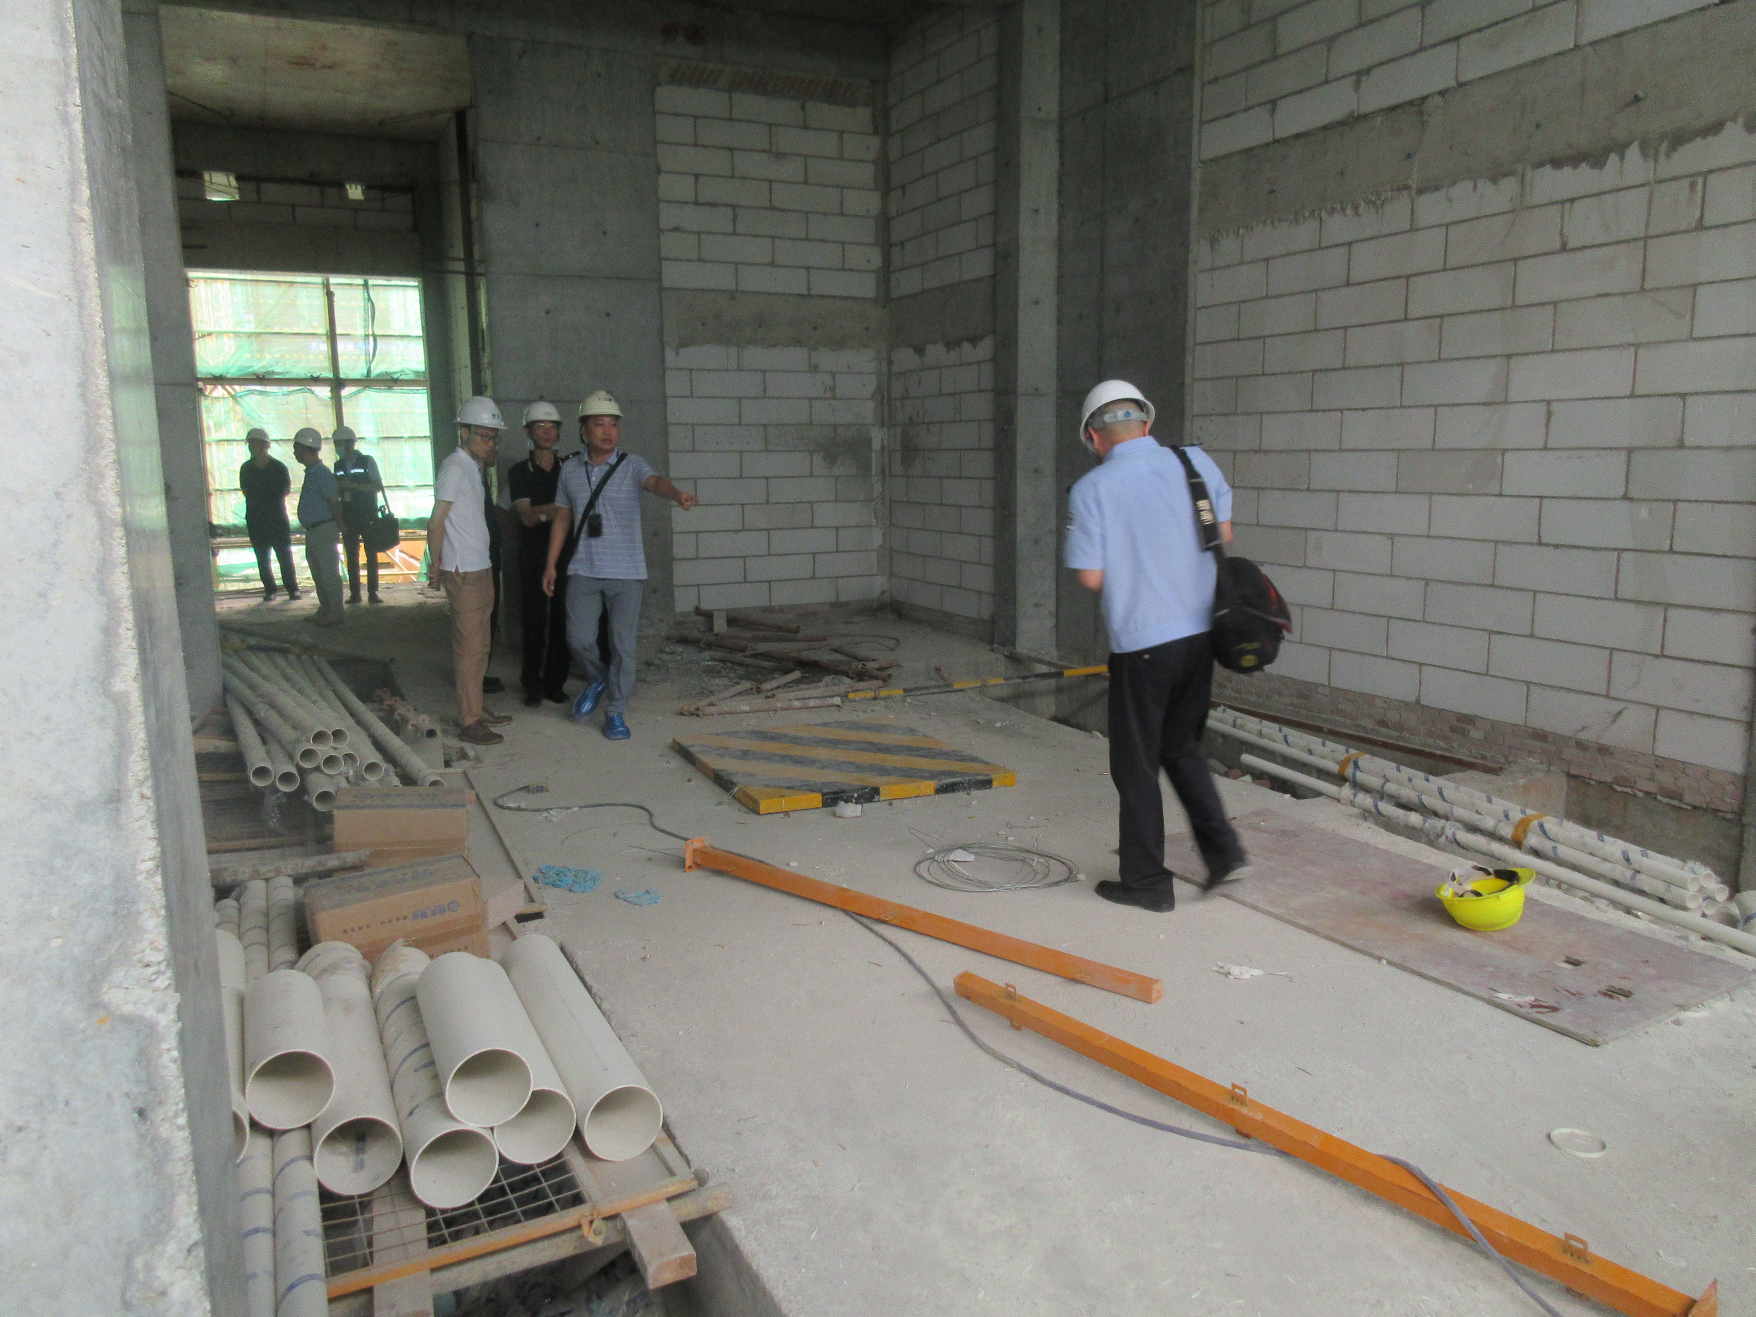

二、事故发生经过、应急救援及善后处理情况
（一）事故发生经过
2021年5月25日14时左右，郑明荣和俞利珍按工作的要求，进入佳都·方圆东方时光项目2栋—6栋的3号楼1楼12号商铺后的电梯井处，接续上午以来的砌墙作业，郑明荣负责砌墙工作，郑明荣的工作点位于12号商铺的右后侧，俞利珍是杂工，负责从12号商铺外，将砌墙用的砂浆和砖块运入作业处，供郑明荣使用，工作至15时左右，俞利珍说：“去运砂浆”在并未携工具的情况下，自行离开，至15时50分左右，郑明荣把剩下的砂浆和砖块用完后，开始寻找俞利珍，连续3次拨打手机，但俞利珍未接电话，接着郑明荣又联系了俞利珍工地入门处的保安张周国，并到保安室去寻找俞利珍，但未找到俞利珍，未能找到俞利珍后，郑明荣为继续工作，便开始自行搬运砂浆及砖块，郑明荣用手推斗车搬运了一次砂浆、一次砖块，由于盖板是突出地面的，容易妨碍搬运工作，郑明荣二次途经时，有意识避开突出的盖板，所以能确切看到盖板是完全盖住洞口的情况，郑明荣就独自一人工作至下班时间，结束工作后回宿舍。18时30分左右，保安张周国向杂工班组长陈喜霞报告：“俞利珍不见了的情况”因为杂工班组刚好在晚上要加班工作，陈喜霞便开始寻找俞利珍，先是联系郑明荣，了解俞利珍的工作情况及去向，并找人查看工地的监控和上下班打卡记录，发现俞利珍无离开施工工地的记录，陈喜霞立即组织人员去3号楼1楼12号商铺寻找俞利珍，寻找约1个小时后，仍未能找到俞利珍，此时俞利珍的家属已在工地现场，并拨打了“110”报警电话救助，20时左右，三角派出所民警到达现场，并协助施工工地其他人员，对3号楼的楼上、地下全部寻找了一遍后仍未能找到人，参于寻找工作的梅州佳圆智慧发展有限公司人员提出，把消防水池也找一下，20时40分左右，当陈昌富、郑佳打开12号商铺内消防水池盖板时，发现俞利珍躺在深约5米的消防水池底，发现此情况后，三角派出所警务人员保护了现场，接继的工作由公安部门的人员进行了处理。
（二）应急救援及善后处理情况
发现俞利珍躺在消防水池底部后，消防部门的人员将俞利珍从井内移出，但俞利珍已经死亡，2021年6月15日，梅江公安分局鉴定意见通知书（梅江）公（司）鉴（法尸）字[2021]18号，对俞利珍死亡原因鉴定，鉴定意见是：死者俞利珍死因符合生前高坠造成颅脑损伤合并肺挫裂伤致大失血死亡，排除外加暴力致死、中毒致死等，综合评定排除他杀。
事后，天祥建设集团股份有限公司积极主动做好死者家属的安抚及善后赔偿处理工作，善后工作得到及时妥善处理。
三、事故造成的人员伤亡和直接经济损失
（一）死亡人员情况
本次事故造成1人死亡。死者俞利珍，女，汉族，现年57岁，出生日期为1964年4月27日，住址：广东省梅州市梅江区三角镇三角村第十四村民小组，身份证号是：4414021964********， 生前为：天祥建设集团股份有限公司杂工班组人员。
（二）经济损失情况
本次事故造成的直接经济损失约为128万元（含死者的赔偿金、丧葬费等费用）。
四、事故发生的原因分析和性质认定
（一）原因分析
经现场勘查和调查取证，事故调查组认为：此次事故调查中，公安部门对发生事故时段的进入过事故现场及周边的共32人的进行询问查证：事故调查组成员对共11人展开了调查。调查中的关键性证人郑明荣、陈昌富和杨瑞铜等均证实“从俞利珍在15时左右,离开3号楼1楼12号商铺内称去“运砂浆后”至16时左右，郑明荣自行搬运砂浆、砖块时看到盖板完整覆盖洞口的；再到20时40分左右，打开盖板找到俞利珍这些时间节点，“盖板也是完整覆盖洞口的状况”。
上述所能取得的相关证据，均无法证实俞利珍如何坠入消防水池内的，因此事故发生直接原因无法认定。
（二）性质认定
经调查认定：天祥建设集团股份有限公司“5·25”高处坠落事故是一起一般生产安全事故。
（三）相关单位履职情况
1. 梅州市梅江区三角镇人民政府。领导班子召开会议对建筑施工领域安全生产工作有研究、有部署；有下发相关文件提出安全生产工作要求；相应的职能部门有对各类施工工地开展安全生产检查，并形成工作记录，基本履职到位。
2.梅江区住房和城乡建设局。一是依法审查佳都·方圆东方时光项目2栋—6栋及B区地下室、入口门楼及商业建筑工程的施工条件，核发了建筑工程施工许可证；二是对辖区内的建筑工程领域的安全生产工作，局领导班子有研究、有部署，并下发了相关文件提出安全生产的工作要求；有带队检查记录，三是对佳都·方圆东方时光项目2栋—6栋及B区地下室、入口门楼及商业建筑施工过程，由质监站进行日常监管，有履职情况记录，有监管检查照片等工作记录,基本履职到位。
3.天祥建设集团股份有限公司。一是有对发生事故的3号楼1楼12号商铺内消防水池预留洞口采用黄黑双色盖板覆盖，但未固定牢固，安全防护措施不符合规范要求。 二是项目经理王平，自2020年7月起至2021年7月来，分别在2020年的9月、11月及2021年的3月共三次，且每次在梅的时间仅有2天，其余时间均在外地，导致企业的安全生产主体责任无法得到有效落实。
4．梅州佳圆智慧发展有限公司是建筑工程的发包方。在签订《梅州佳都方圆东方时光项目（B地块）建筑安装工程》合同时未按规定在合同内约定各自的安全生产管理职责。也未签订专门的安全生产管理协议。
5．广东力达建设工程项目管理有限公司。对施工组织设计中的安全技术措施和专项施工方案是否符合工程建设强制性标准开展审查；有对施工现场进行安全事故隐患排查并向施工单位发出整改要求，且形成了相应的监理日誌、整改通知单等管理台账，基本履职到位。
五、事故相关单位、人员履职情况的处理建议
1.天祥建设集团股份有限公司。未对发生事故的3号楼1楼12号商铺内消防水池预留洞口盖板固定牢固，违反了《建筑施工高处作业安全技术规范》相关规定，建议由梅江区住房和城乡建设局根据相关规定予以处理。
2. 王平。梅州佳都方圆东方时光项目（B地块）建筑安装工程项目经理，自2020年7月起至2021年7月来，分别在2020年的9月、11月及2021年的3月三次每次逗留2天的时间，其余时间均在外地，违反了《建设工程安全生产管理条例》的相关规定，建议由梅江区住房和城乡建设局根据相关规定予以处理。
3. 梅州佳圆智慧发展有限公司是建筑工程的发包方。在签订《梅州佳都方圆东方时光项目（B地块）建筑安装工程》合同时未按规定在合同内约定各自的安全生产管理职责。也未签订专门的安全生产管理协议。违反了《中华人民共和国安全生产法》第四十六条规定，建议由梅江区应急管理局根据相关规定予以处罚。
六、事故防范和整改措施
（一）提高思想认识，督促企业严格落实主体责任。各镇（街道）、各部门要深入学习习近平总书记关于应急管理的重要思想和安全发展重要论述，严格贯彻落实党中央、国务院关于加强应急管理和安全生产工作的部署要求，督促辖区内各类企业进一步筑牢安全红线意识，强化责任意识，加强风险辨识管控和隐患排查治理，严格落实企业安全生产主体责任。
（二）

分享到：

